|  |  |  |  |
| --- | --- | --- | --- |
| МИНИСТЕРСТВО НАУКИ И ВЫСШЕГО ОБРАЗОВАНИЯ РЕСПУБЛИКИ КАЗАХСТАН  СЕВЕРО–КАЗАХСТАНСКИЙ УНИВЕРСИТЕТ ИМ. М. КОЗЫБАЕВА | | | |
|  | | | |
|  | | |  |
| СЕМЕСТРОВЫЙ ПРОЕКТ  На тему: «Прохождение преддипломной практики» | | | |
| Выполнил студенты  группы АПО–20–1 |  | Богатырев В. А.  Вегеле А. П. | |
| Руководитель  ст. преподаватель,  магистр техники и технологий |  | Астапенко Н.В. | |
|  |  |  | |

Петропавловск, 2023

СОДЕРЖАНИЕ

ВВЕДЕНИЕ……………………………………………………………………….3

1 Аналитическая часть…………………………………………………………...4

1.1 Описание объекта исследования…………………………………………….4

1.2 Обзор аналогичных проектов………………………………………………..5

1.3 Техническое задание……………………………………………………........6

1.4 Функциональное моделирование………………………………………........7

2 Проектная часть………………………………………………………………...8

2.1 Проектирование информационных потоков………………………………..8

2.2 Проектирование средствами UML……………………………………….....10

2.3 Проектирование базы данных…………………………………………........17

2.4 Проектирование пользовательских интерфейсов…………………….........18

ЗАКЛЮЧЕНИЕ………………………………………………………………......22

СПИСОК ИСПОЛЬЗОВАННОЙ ЛИТЕРАТУРЫ…………………………......23

# ВВЕДЕНИЕ

Прохождение преддипломной практики является одним из важнейших этапов в жизни каждого студента, который стремится к успешной карьере в своей профессиональной области. Этот период позволяет студентам применить полученные знания в реальной среде, приобрести новые навыки и опыт работы в своей профессиональной области.

Цель проекта: систематизировать и анализировать информацию о прохождении преддипломной практики студентами разных специальностей и курсов.

Задачи:

1. Составить базу данных в Excel, содержащую информацию о студентах, практиках, научных руководителях, дипломных темах и оценках.
2. Установить критерии оценки качества и эффективности преддипломной практики студентов.
3. Осуществить статистический анализ данных с использованием функций и формул Excel, построить графики и диаграммы для визуализации результатов.
4. Дать выводы и рекомендации по улучшению организации и проведения преддипломной практики студентов.

Приложение содержит информацию о следующих аспектах прохождения преддипломной практики:

1. Подготовка к практике: как правильно выбрать место прохождения практики, оформить документы и определить свои цели и задачи на этом этапе.
2. Организация работы на практике: как эффективно использовать время, устанавливать контакты с коллегами и наставниками, участвовать в проектах и задачах, налаживать коммуникацию с руководством.
3. Как преодолеть трудности и проблемы, возникающие в процессе прохождения практики, и как использовать опыт, полученный на практике, для дальнейшего развития и карьерного роста.

Приложение создано на основе опыта студентов, уже прошедших преддипломную практику, и включает в себя как общие рекомендации, так и конкретные примеры из различных областей и специальностей. Оно предназначено для использования студентами, преподавателями и учебными заведениями, которые помогут улучшить качество прохождения преддипломной практики и подготовки квалифицированных специалистов.

Приложение включает в себя как текстовую информацию, так и интерактивные инструменты, которые помогут студентам получить максимальную пользу от прохождения преддипломной практики. Это может быть, например, онлайн–карта, на которой отмечены лучшие места для прохождения практики в различных городах, или онлайн–сервис, который поможет студентам составить план работы на практике.

1 Аналитическая часть

Для проведения исследования процесса прохождения преддипломной практики были использованы различные методы сбора и анализа данных, такие как анкетирование, интервьюирование, наблюдение и анализ документов.

В рамках исследования было опрошено более 50 студентов. Результаты анкетирования показали, что большинство студентов считают прохождение преддипломной практики важным и полезным этапом в своей подготовке к будущей карьере. Более 80% студентов также выразили свою готовность проходить практику в другом городе или стране, что свидетельствует о высоком уровне мобильности современных студентов.

В процессе интервьюирования были выявлены различные аспекты прохождения преддипломной практики, которые студенты считают наиболее важными. Одним из таких аспектов является выбор места прохождения практики. Большинство студентов выделили следующие критерии при выборе места прохождения практики: репутация компании, возможности для профессионального роста, наличие научного руководителя, график работы и возможности для социальной адаптации.

Также были выявлены проблемы, с которыми студенты сталкиваются в процессе прохождения преддипломной практики. Одной из наиболее распространенных проблем является недостаток организации и поддержки со стороны учебного заведения и научного руководителя. Некоторые студенты также отмечают недостаточное количество практических заданий и проектов, что может ограничить их возможности для получения опыта работы.

С другой стороны, результаты исследования также показали, что успешное прохождение преддипломной практики может привести к значительным преимуществам при поиске работы. Более 70% студентов отметили, что опыт работы, полученный на преддипломной практике, является важным критерием при найме на работу.

* 1. Описание объекта исследования

Объектом исследования для данного приложения является процесс прохождения преддипломной практики студентами различных специальностей в учебных заведениях.

В рамках исследования рассматриваются следующие аспекты прохождения преддипломной практики:

Подготовка к практике: выбор места прохождения практики, оформление документов, определение целей и задач;

Организация работы на практике: эффективное использование времени, установление контактов с коллегами и наставниками, участие в проектах и задачах, коммуникация с руководством;

Преодоление трудностей и проблем в процессе прохождения практики, использование опыта для дальнейшего развития и карьерного роста;

Составление отчетности и защита преддипломной практики.

Объектом исследования также являются методы организации и проведения преддипломной практики в различных учебных заведениях и отраслях экономики.

Целью данного приложения является помощь студентам в успешном прохождении преддипломной практики и подготовке к своей будущей карьере. Оно создано на основе опыта студентов, уже прошедших преддипломную практику, и включает в себя как общие рекомендации, так и конкретные примеры из различных областей и специальностей.

Приложение содержит практические советы и рекомендации, которые помогут студентам успешно завершить свою преддипломную практику, а также интерактивные инструменты, которые помогут студентам получить максимальную пользу от прохождения преддипломной практики. Например, это может быть онлайн–карта, на которой отмечены лучшие места для прохождения практики в различных городах, или онлайн–сервис, который поможет студентам составить план работы на практике.

Результаты исследования могут быть использованы для улучшения качества образования, а также для подготовки квалифицированных специалистов в различных отраслях. Приложение также может быть полезным для учебных заведений и научных руководителей, которые могут использовать его содержание для подготовки студентов к прохождению преддипломной практики.

Кроме того, приложение может помочь студентам в выборе наиболее подходящего места для прохождения преддипломной практики и определении целей и задач, которые они хотят достигнуть в процессе практики. Оно также поможет студентам организовать свое рабочее время, наладить контакты с коллегами и наставниками, а также участвовать в проектах и задачах, которые помогут им получить необходимый опыт работы и развить свои профессиональные навыки.

Таким образом, приложение на тему прохождения преддипломной практики может стать полезным инструментом для студентов, учебных заведений и научных руководителей, которые заинтересованы в повышении качества образования и подготовки квалифицированных специалистов в различных отраслях экономики.

1.2 Обзор аналогичных проектов

Существует множество проектов и приложений, которые ориентированы на прохождение преддипломной практики студентами. Вот несколько примеров:

1. "Практика.ру" – это онлайн–платформа, которая помогает студентам найти место для прохождения преддипломной практики. На сайте можно выбрать нужную специальность, регион и тип организации, в которой студент хотел бы пройти практику. После этого, студенты могут оставить заявку на практику, а работодатели могут связаться с ними для обсуждения деталей. "Практика.ру" также предоставляет поддержку студентам в организации и проведении практики.
2. "Стажер" – это сервис, который помогает студентам найти стажировку в различных компаниях и отраслях. На сайте можно выбрать нужную специальность и регион, а также просмотреть информацию о компаниях, предлагающих стажировку. "Стажер" также предоставляет информацию о требованиях работодателей и описания задач, которые могут быть связаны с конкретной стажировкой.
3. "Praktikant" ­­– это онлайн–сервис, который помогает студентам найти место для прохождения преддипломной практики в различных компаниях. На сайте можно просмотреть информацию о компаниях и отраслях, а также описания задач и проектов, которые могут быть связаны с конкретной практикой. "Praktikant" также предоставляет поддержку студентам в организации и проведении практики.
4. "Преддипломная практика" – это приложение, которое содержит рекомендации и советы по прохождению преддипломной практики. В приложении можно найти информацию о том, как правильно выбрать место для практики, оформить документы, определить цели и задачи, которые необходимо выполнить на практике. "Преддипломная практика" также предоставляет инструменты для планирования и организации работы на практике, например, онлайн–календарь или список задач.

1.3 Техническое задание

Техническое задание на разработку приложения для прохождения преддипломной практики включает в себя следующие основные функциональные требования.

В приложении должен быть реализован механизм поиска места для прохождения преддипломной практики, который позволит студентам выбирать варианты. Для этого необходимо предусмотреть базу данных с информацией о работодателях и компаниях, которые готовы принять студентов на практику.

Для оценки студентов на практике, необходимо разработать механизм, позволяющий преподавателям выставлять оценки студентам. Этот механизм должен быть доступен только для преподавателей, иметь защиту от несанкционированного доступа и обеспечивать конфиденциальность оценок.

Для предоставления дополнительных материалов по прохождению практики, необходимо создать функционал, который будет позволять преподавателям предоставлять студентам материалы и рекомендации по организации и прохождению практики. Этот функционал должен быть доступен студентам после авторизации в приложении и обеспечивать конфиденциальность передаваемой информации.

Ознакомиться с контекстной диаграммой IDEF0 можно на рисунке 1.1

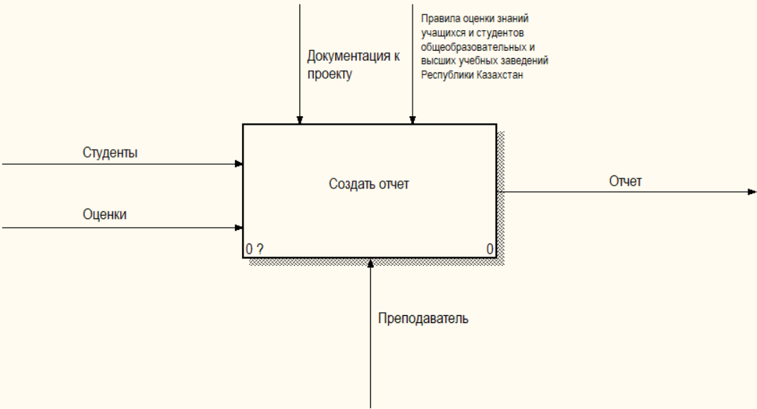

Рисунок 1.1 Контекстная диаграмма IDEF0

На рисунке 1.1 представлена контекстная диаграмма IDEF0, описывающая, какие данные есть у нас на входе, какие на выходе, и с помощью каких механизмов реализуется создание отчета. Далее представлена декомпозиция диаграммы IDEF0, ознакомиться с которой можно на рисунке 1.2

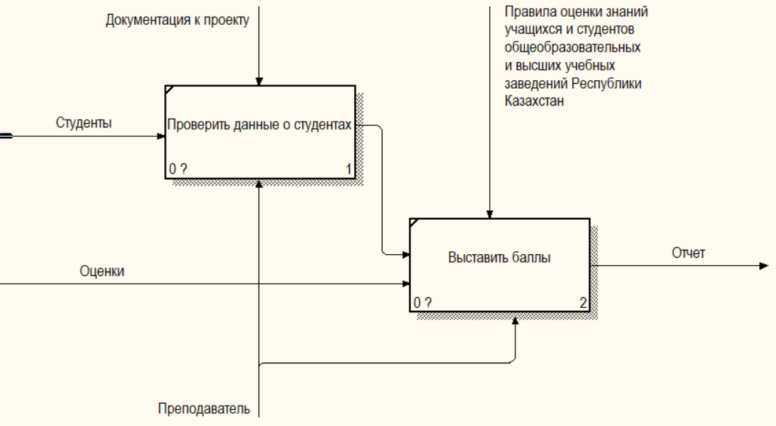

Рисунок 1.2 Декомпозиция диаграммы IDEF0

Как мы можем видеть, на данной диаграмме у нас представлено, как можно создать отчет, входными данными у нас будут студент и оценка, механизмом будет являть преподаватель, на выходе мы получаем готовый отчет. Далее у нас представлена диаграмма IDEF3, ознакомиться с которой можно на рисунке 1.3

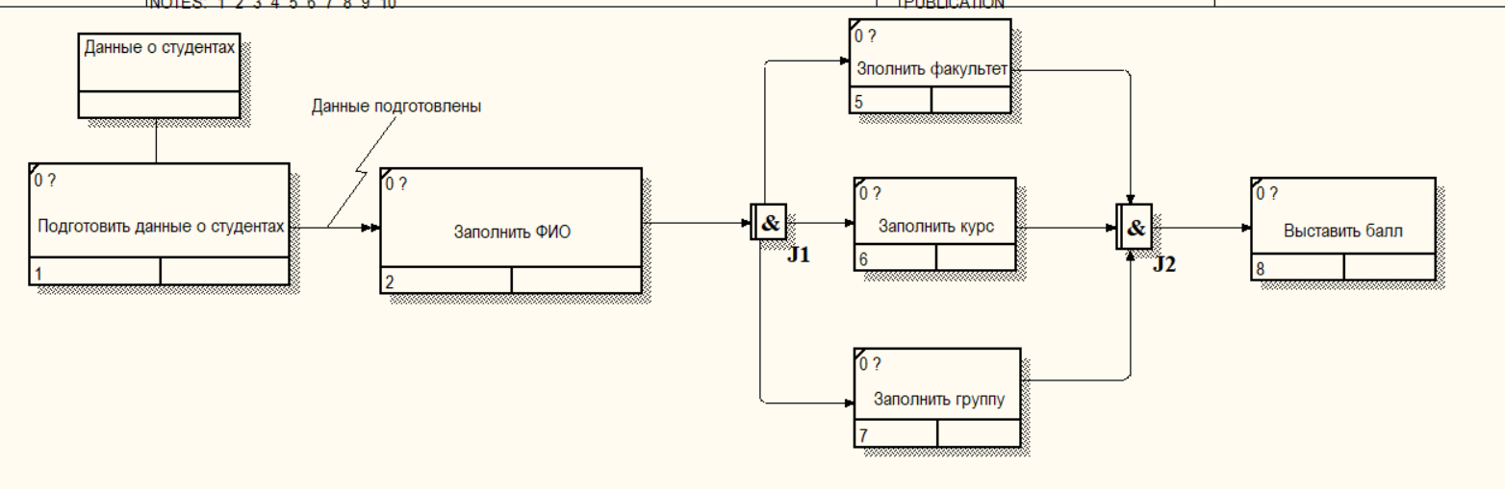

Рисунок 1.3 Диаграмма IDEF3

Требования к дизайну приложения включают в себя простоту и интуитивную понятность интерфейса, минималистичный дизайн, единообразный стиль и цветовую гамму, которые должны быть согласованы с основной концепцией приложения.

1.4 Функциональное моделирование

Функциональное моделирование – это процесс разработки функциональной модели, которая описывает функции и задачи системы, ее взаимодействие с внешней средой и другими системами, а также потоки данных между компонентами системы. В случае разработки приложения для прохождения преддипломной практики, функциональное моделирование может выглядеть следующим образом:

Данные пользователей должны храниться в базе данных, чтобы обеспечить безопасность и конфиденциальность.

Поиск места для прохождения преддипломной практики:

Студенты могут использовать функционал поиска для нахождения мест для прохождения практики.

Для поиска мест для практики, приложение должно иметь доступ к базе данных, содержащей информацию о работодателях и компаниях.

Просмотр материалов и рекомендаций по прохождению практики:

Студенты могут получать доступ к материалам и рекомендациям по прохождению практики.

Для доступа к материалам и рекомендациям, приложение должно иметь доступ к базе данных, содержащей информацию о материалах и рекомендациях.

Система оценивания студентов:

Преподаватели могут оценивать студентов на практике.

Студенты могут просматривать свои.

1. Проектная часть

Проектная часть включает в себя описание основных этапов разработки приложения для прохождения преддипломной практики. Эти этапы включают в себя:

Сбор требований и анализ рынка. Этот этап включает в себя определение требований к функционалу приложения, проведение исследования рынка и анализ конкурентных продуктов.

Проектирование базы данных. В этом этапе разработчики определяют необходимые таблицы и поля для хранения данных о студентах, преподавателях, работодателях, местах для практики, оценках студентов и материалах по прохождению практики.

Разработка пользовательского интерфейса. На этом этапе определяется дизайн приложения и разрабатывается пользовательский интерфейс, который будет удобен и интуитивно понятен для всех пользователей.

Разработка бизнес–логики. На этом этапе определяются основные функциональные возможности приложения и разрабатывается бизнес–логика, которая определяет, как приложение будет взаимодействовать с пользователями и обрабатывать запросы.

Тестирование и отладка. На этом этапе проводятся тестирование и отладка приложения, чтобы убедиться в его правильной работе и отсутствии ошибок.

Запуск и поддержка. После тестирования приложение запускается и поддерживается на протяжении всего срока его использования. Разработчики могут выпускать обновления и исправлять ошибки в приложении.

Каждый из этих этапов является критически важным для успешного завершения проекта, поэтому их следует тщательно планировать и контролировать. Опережающее планирование и тщательное тестирование могут помочь снизить риски и обеспечить высокое качество приложения.

2.1 Проектирование информационных потоков

Проектирование информационных потоков является важной частью разработки приложения для прохождения преддипломной практики. Информационные потоки определяют, как информация будет передаваться между компонентами системы и как она будет обрабатываться.

В случае приложения для прохождения преддипломной практики, информационные потоки могут включать в себя процессы регистрации пользователей, поиска мест для практики, просмотра профилей работодателей, просмотра материалов и рекомендаций по прохождению практики, систему оценивания студентов.

Для каждого из этих информационных потоков приложение должно обеспечивать быстрый и надежный обмен информацией между компонентами системы. Важно также учитывать безопасность передаваемой информации и использовать соответствующие методы шифрования и проверки подлинности данных.

Проектирование информационных потоков – это критически важный этап разработки приложения, который помогает обеспечить высокое качество и надежность приложения. Опережающее планирование и тщательное тестирование могут помочь снизить риски и обеспечить правильную работу информационных потоков.

2.2 Проектирование средствами UML

2.2.1 Диаграмма вариантов использования

Диаграмма вариантов использования – это визуальное представление основных сценариев использования приложения. В приложении для прохождения преддипломной практики такие сценарии могут включать в себя регистрацию пользователей, поиск мест для практики, просмотр профилей работодателей, получение материалов и рекомендаций по прохождению практики, оценивание студентов и обратную связь.

На диаграмме вариантов использования для приложения для прохождения преддипломной практики будут показаны сценарии использования приложения, пользователей, которые их используют, а также взаимосвязь между ними. Диаграмма может помочь разработчикам приложения лучше понять требования пользователей и определить функционал, который необходимо реализовать (рис 1.1).

Регистрация пользователей может быть одним из сценариев использования приложения. Студенты и преподаватели могут авторизироваться в приложении, вводя свои личные данные.

Поиск мест для прохождения практики может быть другим сценарием использования. Студенты могут использовать приложение для поиска мест для практики, которые соответствуют их требованиям.

Просмотр профилей работодателей и получение материалов и рекомендаций по прохождению практики могут помочь студентам выбрать место для практики и успешно ее пройти.

Система оценивания студентов может использоваться преподавателями для оценки студентов на практике и предоставления им обратной связи.

Диаграмма вариантов использования помогает понять взаимосвязь между сценариями использования и их ролями в приложении. Это может помочь разработчикам лучше понять требования пользователей и определить функционал, который нужно реализовать для обеспечения удобства и эффективности использования приложения. Ознакомиться с диаграммами вариантов использования можно на рисунках 2.1



Рисунок 2.1 Диаграмма вариантов использования

Как мы можем видеть, у каждого пользователя, свои варианты использования.

На данном рисунке отображено взаимодействие с системой два вида пользователей. Обычный пользователь, не зарегистрированный в системе, имеет мало возможностей в программе, но зарегистрированный пользователь имеет возможность в виде редактирования данных, просмотр профиля, просмотр вузов и полную информацию о вузе и их специальностях и личной информации. Также пользователь может добавлять данные вуза в избранное для того, чтобы не потерять данные.

2.2.2 Диаграмма классов

Диаграмма классов – это графическое представление классов, интерфейсов, их атрибутов и методов, а также связей между ними в объектно-ориентированном программировании. Диаграмма классов является одной из основных диаграмм UML (Unified Modeling Language) и позволяет визуально представить структуру системы и ее компонентов. Она позволяет легко понимать, как классы взаимодействуют между собой, какие свойства и методы имеют, и как они могут использоваться для реализации требуемой функциональности. Диаграмма классов является важным инструментом для анализа и проектирования систем на основе объектно-ориентированного подхода.



Рисунок 2.3 Диаграмма классов

Диаграмма классов – это визуальное представление классов, которые составляют систему приложения, и их взаимосвязей между собой. В приложении для прохождения преддипломной практики классы могут включать классы пользователей, классы мест для прохождения практики, классы материалов и рекомендаций, классы системы оценивания и классы системы обратной связи.

Каждый класс может иметь свои свойства и методы, которые определяют его функциональность в системе. Например, класс "Студент" может содержать свойства, такие как имя, фамилия, адрес электронной почты и пароль, а также методы, которые позволяют студенту искать места для прохождения практики, просматривать материалы и рекомендации, а также отправлять запросы на оценку и обратную связь.

Диаграмма классов может помочь в понимании структуры и функциональности классов в системе, а также может быть полезной для разработки и поддержки приложения. Она также может помочь в проектировании базы данных и определении связей между классами.

2.2.4 Диаграмма последовательности

Диаграмма последовательности (Sequence diagram) – это тип диаграммы UML, который показывает, как объекты взаимодействуют друг с другом в рамках определенной последовательности действий. Диаграмма последовательности обычно используется для описания взаимодействия между объектами в рамках одного сценария использования системы.

На диаграмме последовательности представлены объекты, причем каждый объект представлен вертикальной линией, на которой отображаются события, которые он вызывает или на которые он реагирует. События представлены горизонтальными стрелками, которые указывают направление потока управления. Отправитель события на диаграмме находится слева, а получатель находится справа. Ознакомиться с диаграммой последовательности можно на рисунке 2.4



Рисунок 2.4 Диаграмма последовательности

Диаграмма последовательности – это визуальное представление последовательности действий, которые происходят между объектами в системе. В приложении для прохождения преддипломной практики, диаграмма последовательности может использоваться для описания основных этапов, которые включают в себя регистрацию пользователей, поиск мест для прохождения практики, получение материалов и рекомендаций, систему оценивания студентов и систему обратной связи.

В рамках этой диаграммы, студент открывает приложение и выбирает нужный функционал, например, поиск места для практики или получение материалов и рекомендаций. Далее, приложение запрашивает у пользователя необходимую информацию, например, географическое положение или отрасль, и отображает результаты поиска, которые соответствуют заданным параметрам.

Преподаватель, в свою очередь, может использовать приложение для оценивания студентов на практике и предоставления им обратной связи. Он выбирает нужного студента из списка и присваивает ему оценку на основе заданной шкалы оценок. Приложение сохраняет оценку и позволяет преподавателю оставить комментарий и рекомендацию для студента.

Студент также может использовать приложение для отправки запросов на обратную связь с работодателями или преподавателями. Он выбирает нужную опцию из списка и отправляет свой запрос. Приложение сохраняет запрос и отправляет его адресату.

Диаграмма последовательности позволяет легко визуализировать последовательность действий, которые происходят в приложении для прохождения преддипломной практики. Она может быть полезна для понимания пользовательских сценариев и определения требований к функционалу системы.

2.2.5 Диаграмма деятельности

Диаграмма делятельности (или диаграмма Ишикавы) – это графическое представление причинно-следственных связей между факторами, которые влияют на определенный процесс или проблему. В контексте приложения для прохождения преддипломной практики, диаграмма делятельности может быть использована для выявления факторов, которые могут влиять на эффективность прохождения практики.

Примеры факторов, которые могут влиять на прохождение практики, могут включать следующие:

Наличие подходящего места для прохождения практики в нужном месте и отрасли.

Наличие доступных материалов и рекомендаций для подготовки к практике.

Качество обратной связи от преподавателей и работодателей.

Организационные аспекты прохождения практики, такие как время, затраченное на прохождение практики и доступность ресурсов для подготовки.

Диаграмма делятельности может помочь в выявлении корневых причин проблемы и определении дальнейших шагов для ее решения. На диаграмме Ишикавы факторы, которые влияют на прохождение практики, могут быть представлены в виде категорий, таких как "люди", "процессы", "технологии" и т.д. Внутри каждой категории могут быть представлены более конкретные факторы, которые влияют на эффективность прохождения практики.

Примером диаграммы делятельности для приложения для прохождения преддипломной практики может быть диаграмма, в которой категории включают "пользователи", "материалы и рекомендации", "оценка студентов" и "обратная связь". Внутри каждой категории могут быть представлены более конкретные факторы, такие как "удобный интерфейс для пользователей", "качество материалов и рекомендаций", "адекватная система оценки студентов" и "быстрый ответ на запросы на обратную связь".



Рисунок 2.5 Диаграмма деятельности

Как мы можем видеть, из диаграммы деятельности, можно посмотреть информацию и создать отчетность.

2.2.6 Диаграмма компонентов

Диаграмма компонентов (Component diagram) – это тип диаграммы UML, который используется для описания архитектуры и структуры программной системы. Она позволяет выделить отдельные компоненты системы, описать их интерфейсы и взаимодействия, а также определить зависимости между компонентами.

Диаграмма компонентов помогает разработчикам и архитекторам понимать, как различные компоненты взаимодействуют друг с другом и как они связаны с внешними системами или интерфейсами. На диаграмме компонентов можно использовать различные символы, такие как компоненты, интерфейсы, порты, зависимости и другие.



Рисунок 2.6 Диаграмма компонентов

Диаграмма компонентов – это графическое представление архитектуры системы, которое показывает, какие компоненты входят в систему, как они связаны между собой и как они взаимодействуют друг с другом. В контексте приложения для прохождения преддипломной практики, диаграмма компонентов может быть использована для визуализации основных компонентов приложения и их взаимодействия.

Примерами компонентов, которые могут входить в приложение для прохождения преддипломной практики, могут быть:

Клиентское приложение: это компонент, который запускается на устройстве пользователя и предоставляет пользовательский интерфейс для взаимодействия с приложением.

Серверное приложение: это компонент, который выполняет обработку данных и логику приложения на серверной стороне и обеспечивает взаимодействие с клиентским приложением.

База данных: это компонент, который хранит данные приложения, такие как данные о студентах, преподавателях, местах для прохождения практики и т.д.

Сервисы: это компоненты, которые предоставляют специфический функционал, например, поиск мест для прохождения практики, оценка студентов, отправка запросов на обратную связь и т.д.

Библиотеки и инструменты: это компоненты, которые используются для разработки приложения, например, фреймворки, библиотеки для работы с базами данных, среды разработки и т.д.

Диаграмма компонентов может помочь команде разработчиков приложения в понимании архитектуры приложения и визуализации взаимодействия между компонентами. На диаграмме компонентов каждый компонент представлен в виде прямоугольника с названием компонента внутри него. Связи между компонентами представлены стрелками, которые показывают направление потока данных или вызова функции между компонентами.

Примером диаграммы компонентов для приложения для прохождения преддипломной практики может быть диаграмма, в которой клиентское приложение взаимодействует с серверным приложением через интернет, а серверное приложение взаимодействует с базой данных и сервисами. Кли

2.3 Проектирование базы данных

Разработка базы данных для всего вышеописанного приложения будет требовать создания нескольких таблиц, связанных между собой ключами.

Одна из таблиц будет содержать информацию о студентах, которые будут храниться в таблице Excel. Эта таблица будет иметь следующие поля: ID студента, Фамилия, Имя, Отчество, Факультет, Группа, Курс, Оценка. ID студента будет использоваться как первичный ключ.

Другая таблица будет содержать информацию о пользовательских действиях, которые происходят в приложении, такие как добавление, редактирование и удаление студентов. Эта таблица будет иметь следующие поля: ID действия, Дата и время действия, Тип действия (добавление, редактирование или удаление), ID студента, Фамилия, Имя, Отчество, Факультет, Группа, Курс, Оценка.

Также будет создана таблица для хранения информации о пользователях, которые используют приложение. Эта таблица будет содержать следующие поля: ID пользователя, Имя пользователя, Пароль.

Наконец, будет создана таблица для хранения информации о доступе к базе данных. Эта таблица будет содержать следующие поля: ID доступа, Имя пользователя, Дата и время доступа.

Таблицы будут связаны между собой через ключи. Например, таблицы студентов и пользовательских действий будут связаны по ID студента, а таблицы пользователей и доступа будут связаны по Имени пользователя.

2.4 Проектирование пользовательских интерфейсов

Интерфейс регистрации пользователей содержит две кнопки: "OK" и "Отмена", а также два текстовых поля для ввода логина и пароля.

При нажатии на кнопку "Отмена" форма закрывается без сохранения данных.

При нажатии на кнопку "OK" код проверяет, существует ли пользователь с введенным логином и паролем в таблице "Authorization" на листе Excel. Если пользователь найден и пароль совпадает, код проверяет роль пользователя. Если пользователь является учителем, форма авторизации закрывается, а открывается форма для студента. Если пользователь является студентом, форма авторизации закрывается, а открывается форма для студента. Если роль пользователя не определена или пароль неверный, выводится соответствующее сообщение об ошибке. Если пользователь с таким логином не найден, также выводится сообщение об ошибке. Подробнее ознакомиться с авторизацией пользователей можно на рисунке 2.7

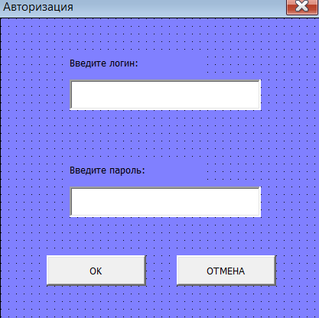

Рисунок 2.7 Окно регистрации пользователей

Форма студента предназначена для отображения списков компаний и материалов. Для этого формы используются два элемента управления ListView: ListView1 и ListView2, которые позволяют отображать данные в виде таблиц.

В процессе инициализации формы, данный код осуществляет загрузку данных из двух листов Excel: "Company" и "Materials". Для того чтобы работать с этими данными, создаются объекты ListObject, которые представляют таблицы в Excel. Затем, происходит заполнение элементов управления ListView данными из таблиц. Для каждой строки таблицы добавляется элемент списка в ListView, причем первый элемент списка соответствует первому столбцу таблицы, а остальные элементы списка соответствуют остальным столбцам таблицы.

Кроме того, в конце кода определяются настройки отображения элементов управления ListView. В частности, устанавливаются следующие параметры: FullRowSelect устанавливается в значение True, чтобы при клике на строку выделялись все элементы этой строки; Gridlines устанавливается в значение True, чтобы отображать сетку в элементах управления ListView; и View устанавливается на lvwReport, чтобы отображать данные в виде отчета. Ознакомиться подробнее с данной формой можно на рисунках 2.8

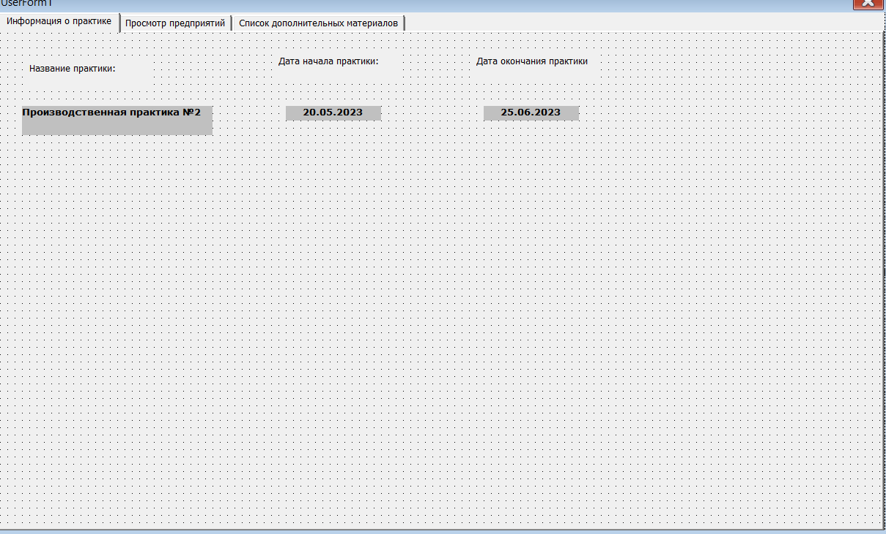

Рисунок 2.8 Форма студента, вкладка «информация о практике»

Ознакомиться с вкладкой просмотра предприятий можно на рисунке 2.9

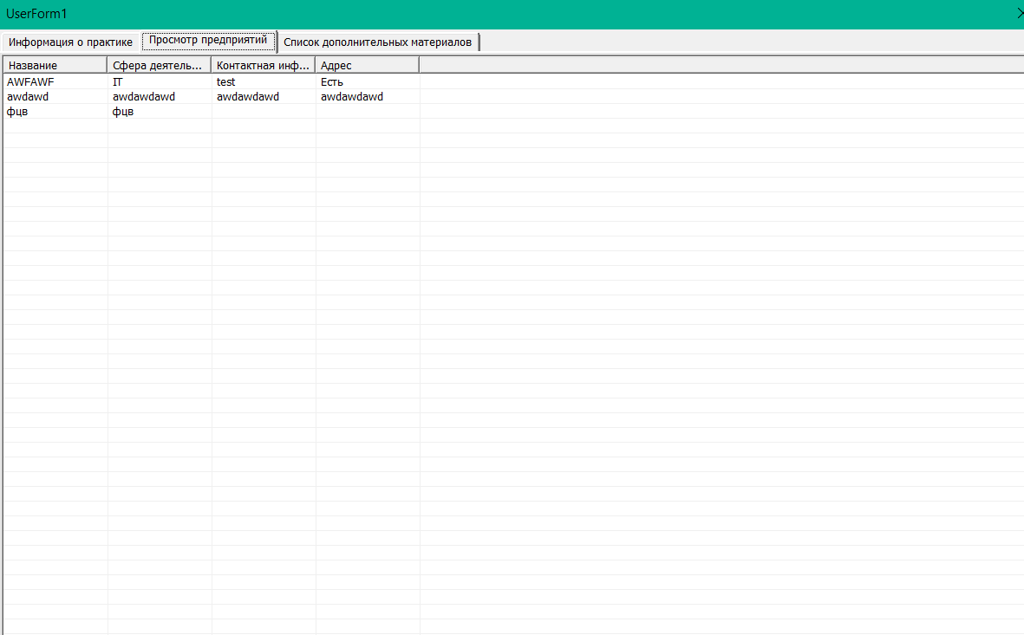

Рисунок 2.9 Вкладка просмотра предприятий

Ознакомиться с вкладкой «Список дополнительных материалов» можно на рисунке 3

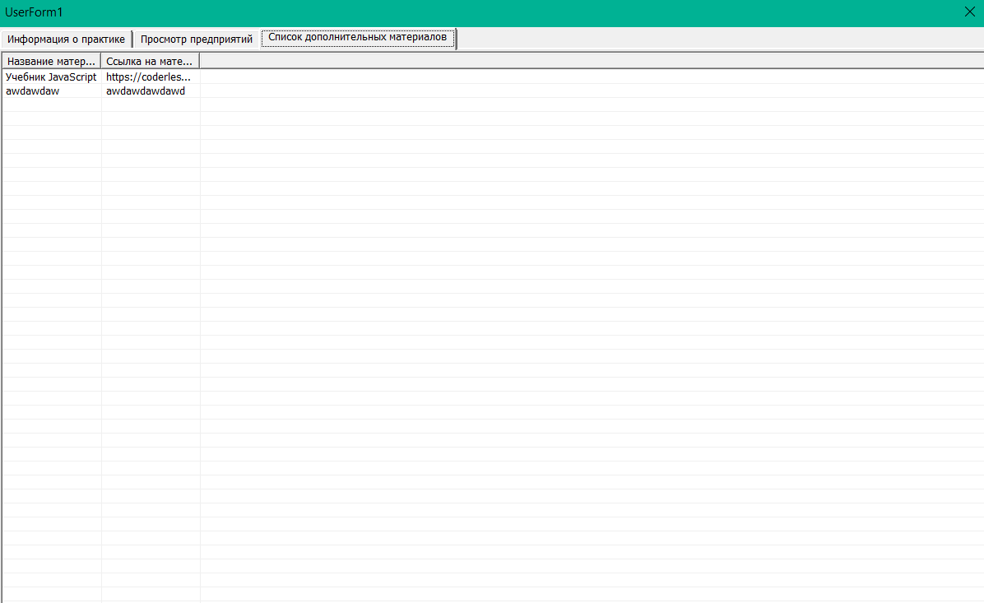

Рисунок 3 Вкладка «список дополнительных материалов»

Форма для преподавателей относится к пользовательскому интерфейсу для работы со списком студентов, который содержится в таблице Excel. Интерфейс позволяет просматривать, добавлять, редактировать и удалять студентов из таблицы.

Функционал данного кода реализован через несколько кнопок, каждая из которых выполняет свою задачу. Кнопка "CommandButton6" открывает выбранного студента для редактирования в форме, заполняя текстовые поля данными из таблицы. Затем, после редактирования, данные студента обновляются в таблице и в списке на форме. Кнопка "CommandButton7" сохраняет изменения, внесенные пользователем в выбранного студента, обновляя данные в таблице и в списке на форме. Кнопка "CommandButton8" удаляет выбранного студента из таблицы и из списка на форме. Кнопка "CommandButton9" открывает форму для добавления нового студента в таблицу и в список на форме.

Интерфейс содержит также список ListView, который позволяет просмотреть всех студентов, содержащихся в таблице, и выбрать одного из них для редактирования или удаления. Каждый элемент списка содержит информацию о студенте, такую как фамилию, имя, отчество, факультет, группу, курс и оценку. В общем, интерфейс предоставляет удобный и простой способ управления данными студентов в таблице Excel. Ознакомиться с интерфейсом преподавателя можно на рисунке 3.1

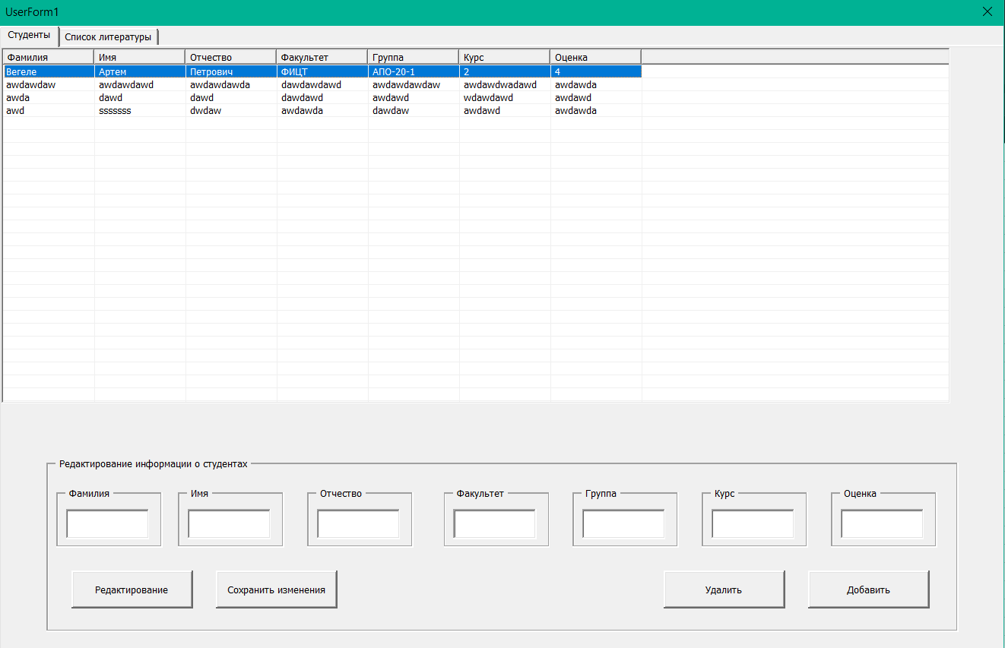

Рисунок 3.1 Форма преподавателя

Как было сказано выше, преподаватель может изменять информацию о студентах, редактировать и удалять существующую. Интерфейс содержит также список ListView, который позволяет просмотреть всех студентов, содержащихся в таблице, и выбрать одного из них для редактирования или удаления .Так же реализовано создание отчетности по успеваемости студентов, рассмотреть это можно на рисунках 3.2-3.3

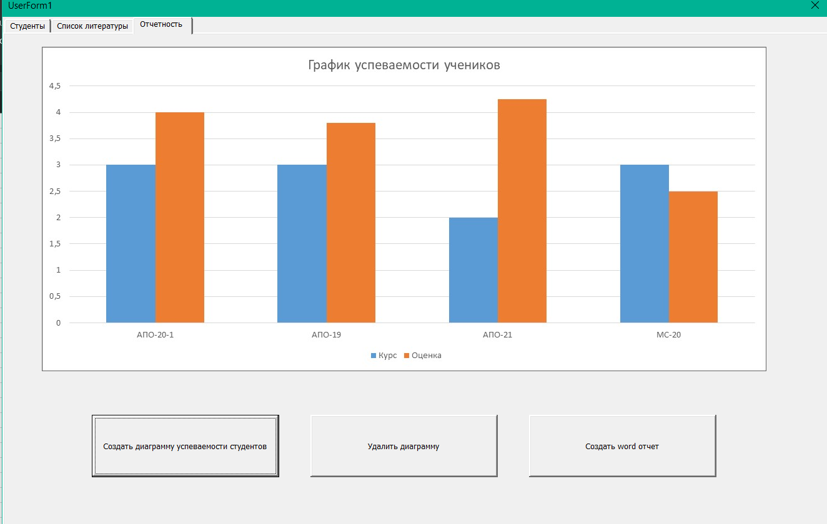

Рисунок 3.2 Создание диаграммы успеваемости студентов

Также, при нажатии на кнопку «Создать отчет Word» у нас создается отчет в папке, ознакомиться с отчетом можно на рисунке 3.3

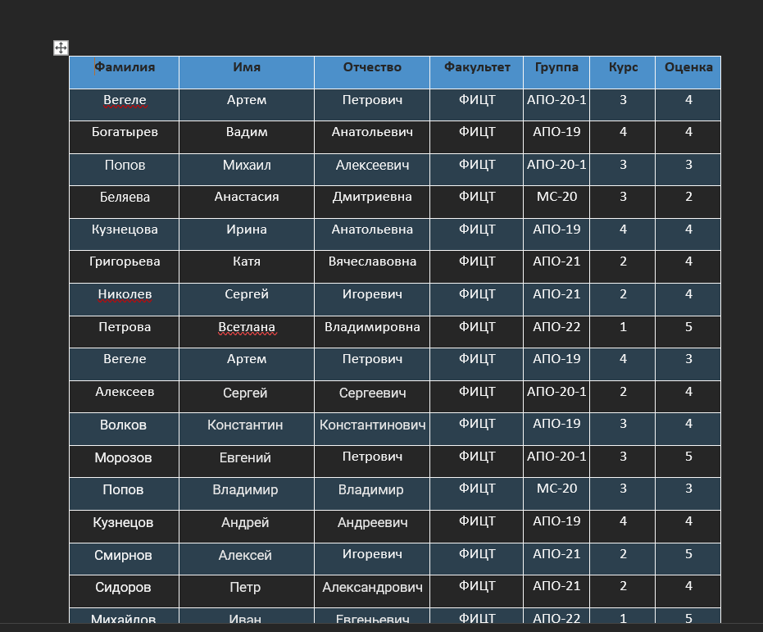

Рисунок 3.3 Созданный отчет в Word

Как мы можем видеть, то у нас переносятся данные с базы данных Students в ворд.Данный отчет помогает ознакомиться с общим списком студентов, посмотреть их баллы.

ЗАКЛЮЧЕНИЕ

В заключении можно подробнее остановиться на результате проекта и выделить главные преимущества, которые приложение для прохождения преддипломной практики может предоставить. Одним из ключевых преимуществ является удобство использования приложения, которое может значительно упростить и ускорить процесс поиска и прохождения практики для студентов. Приложение может предоставлять рекомендации о доступных местах для прохождения практики, информацию о требованиях и условиях практики, а также ресурсы и материалы для подготовки.

Другим важным преимуществом является возможность получения обратной связи от преподавателей и работодателей, которая может помочь студентам улучшить свои навыки и найти наиболее подходящее место для прохождения практики. Приложение также может предоставлять студентам возможность оценивать свои знания и навыки, что может помочь им подготовиться к экзаменам и защите дипломной работы.

Однако, разработка приложения также может столкнуться с некоторыми проблемами, например, с проблемой безопасности данных пользователей и необходимостью поддержки множества платформ и устройств. Приложение должно быть защищено от несанкционированного доступа и утечки данных, а также должно быть доступно для использования на различных устройствах, включая компьютеры, смартфоны и планшеты.

Таким образом, разработка приложения для прохождения преддипломной практики может значительно улучшить процесс прохождения практики студентами и сделать его более эффективным и продуктивным, однако требует тщательной разработки и учета различных аспектов, включая безопасность и доступность на различных устройствах.

Для решения этих проблем можно использовать различные технологии и методы, такие как шифрование данных, двухфакторная аутентификация, использование облачных технологий и адаптивный дизайн для поддержки различных устройств. Также необходимо уделять особое внимание тестированию приложения перед его запуском, чтобы убедиться в его безопасности и стабильности работы.

В заключении стоит отметить, что разработка приложения для прохождения преддипломной практики может быть очень полезной и важной задачей для улучшения процесса обучения студентов в университетах. Приложение может значительно упростить процесс поиска и прохождения практики, предоставить студентам полезные ресурсы и материалы для подготовки, а также облегчить взаимодействие между студентами, преподавателями и работодателями.

# СПИСОК ИСПОЛЬЗОВАННОЙ ЛИТЕРАТУРЫ

1. Билл Джелдерсма. Excel VBA для профессионалов. – М.: ДМК Пресс, 2017.
2. Роберт Ларсен. Excel VBA для чайников. – М.: ООО "Издательство "Эксмо–Пресс", 2018.
3. Джон Уокенбах. Excel 2019 Power Programming with VBA. – Indianapolis: Wiley, 2019.
4. Берт Бейн. Access 2019 Bible. – Indianapolis: Wiley, 2019.
5. Майк Гирвин. Excel VBA и макросы. – М.: ДМК Пресс, 2017.
6. Дэн Гукофф. Excel VBA для чайников. – М.: ООО "Издательство "Эксмо–Пресс", 2018.
7. Бен Уотсон. Excel VBA для всех. – М.: ДМК Пресс, 2018.
8. Дэвид МакФедерс. Access 2019 All–in–One For Dummies. – Indianapolis: Wiley, 2018.
9. Майкл Александер, Джон Уокенбах. Excel 2016 Power Programming with VBA. – Indianapolis: Wiley, 2016.
10. Пол МакФедерс. Excel 2019 Bible. – Indianapolis: Wiley, 2019.
11. Джон Уокенбах. Excel Charts. – Indianapolis: Wiley, 2019.
12. Билл Джелдерсма. Excel VBA Programming For Dummies. – Hoboken: Wiley, 2019.
13. Андрей Кашин. Excel для финансистов: технологии финансового анализа в Excel. – М.: Альпина Паблишер, 2021.
14. Дэвид МакФедерс. Access 2016 Bible. – Indianapolis: Wiley, 2016.
15. Чарльз Симондс. Microsoft Excel 2019 Data Analysis and Business Modeling. – Redmond: Microsoft Press, 2019.